# Chapitre utilisateur

Lorsque l’utilisateur est connecté il peut aller consulter ses informations en cliquant sur son adresse mail affiché de la manière suivante :



Une fois ceux-ci fait vous allez arriver dans la page de gestion utilisateur qui se présente comme ceux-ci :

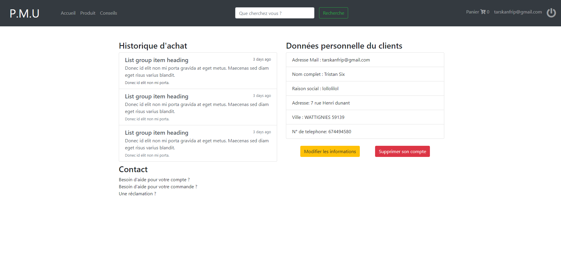

Comme vous pouvez le voir toutes les informations personnelles du client apparaisse, ainsi que ses achats et des options de contacte en cas de soucis.

Voici le code de la page :

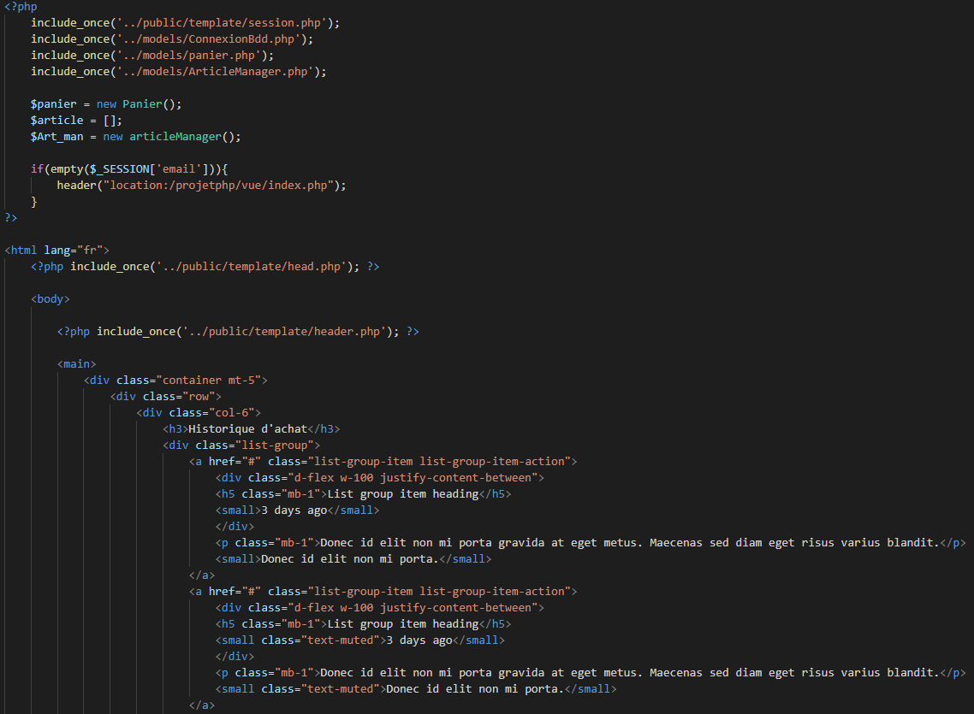

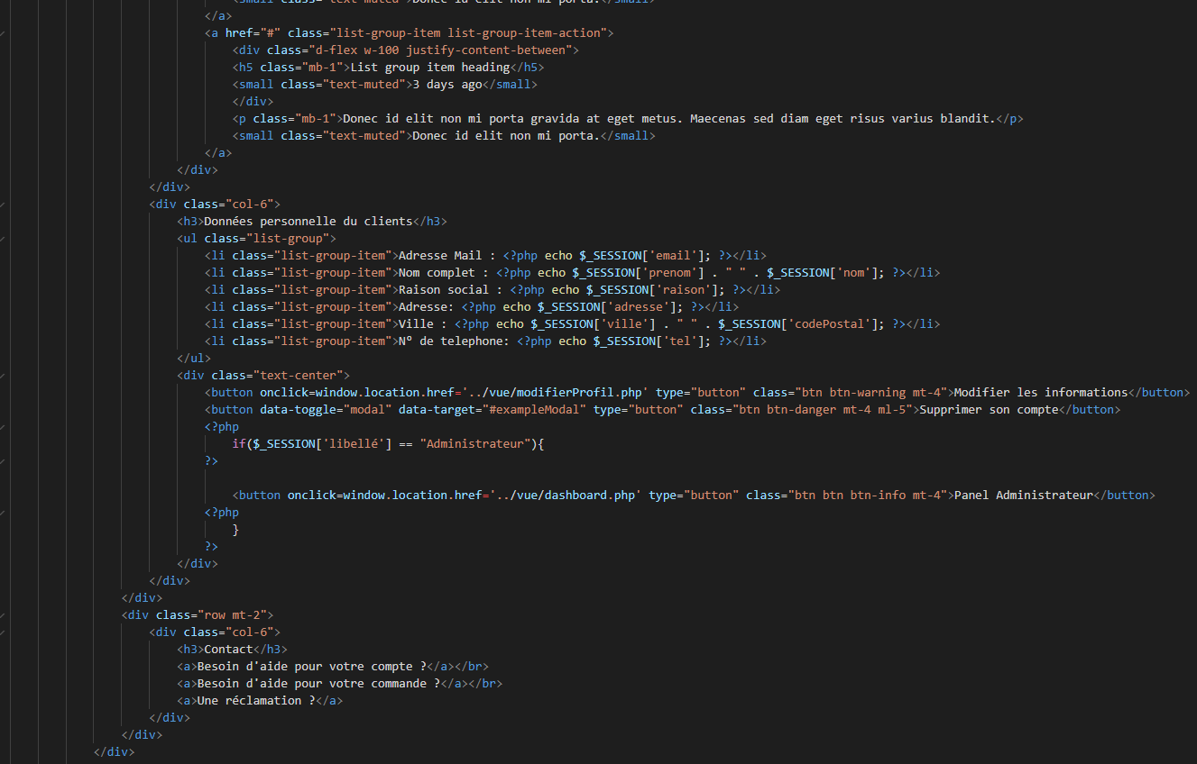

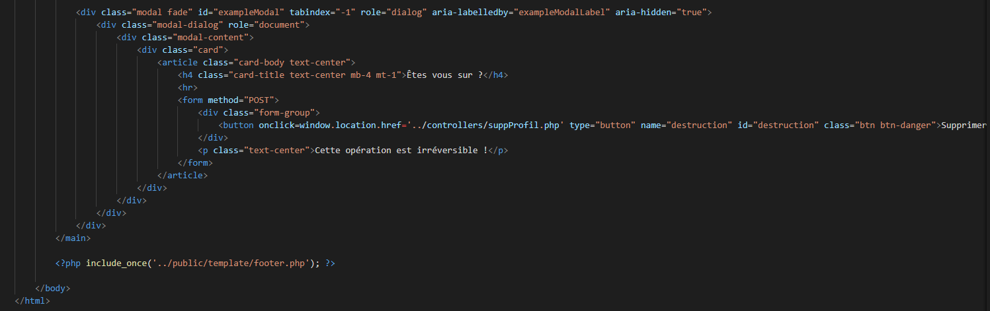

Lorsque vous voulez supprimer votre compte vous n’avez qu’à cliquer sur le bouton supprimer qui feras apparaitre un modal vous demandant de confirmer votre action comme ceux-ci :

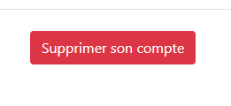

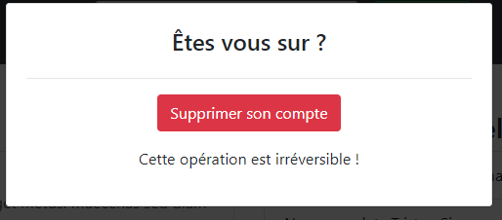

Une fois que vous cliquez dessus votre compte est supprimer et sauvegarder dans une table spéciale compteSupprimer le code suivant s’exécute :

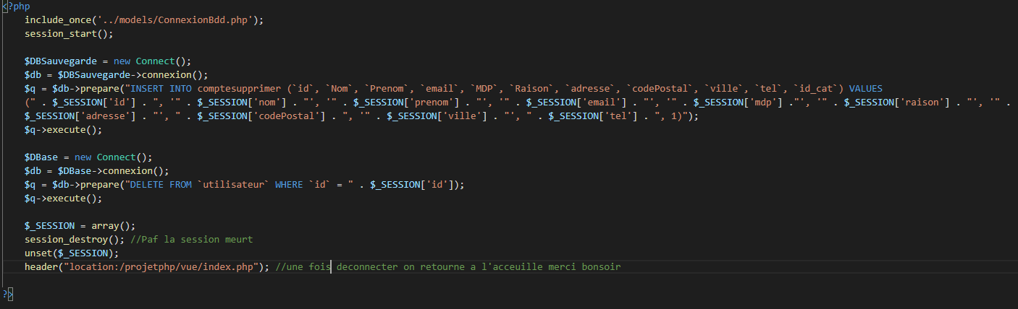

Le compte est sauvegardé à la fin de l’opération, voici la structure de la table qui est en tout point similaire à la table utilisateur :

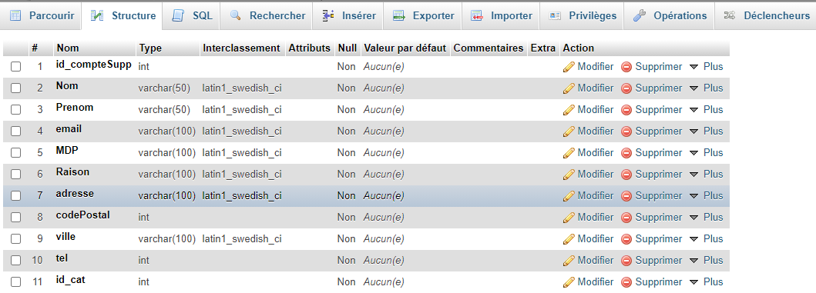

Passons à la second option la modification de données :



Une fois que vous avez cliquer sur le bouton vous êtes dirigée sur la page suivante :

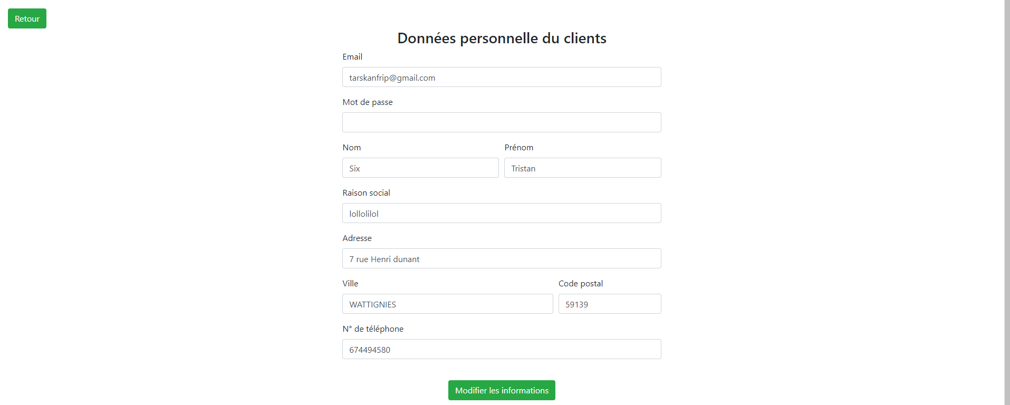

Dont le code est le suivant :

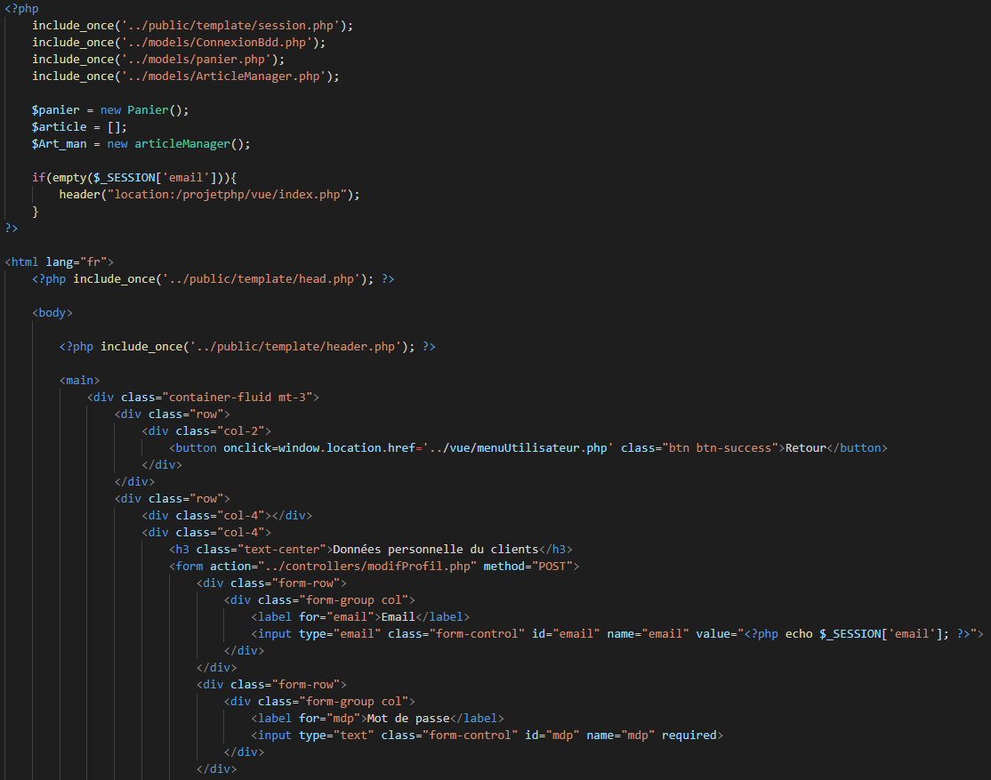

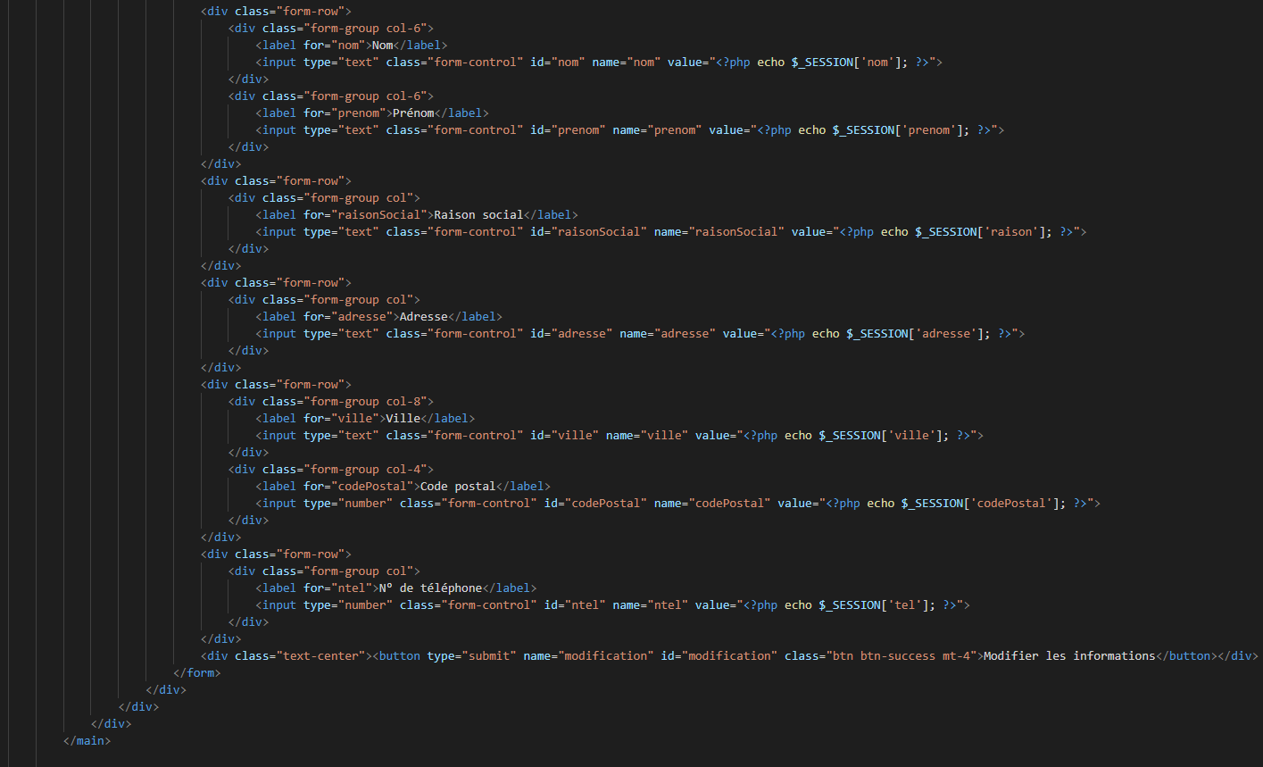

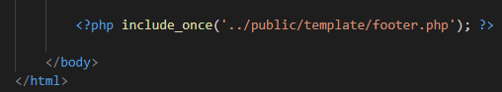

On y retrouve toute nos données sauf notre mot de passe pour des raisons de sécurité, vous pouvez à partir de la modifier vos données personnelles voici le code pour la modification :

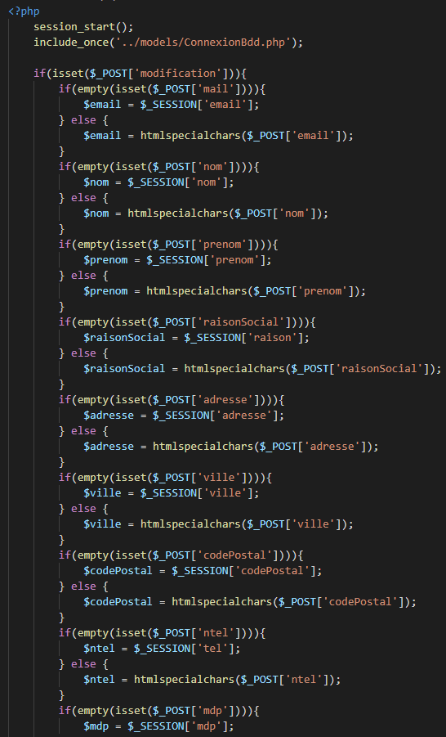

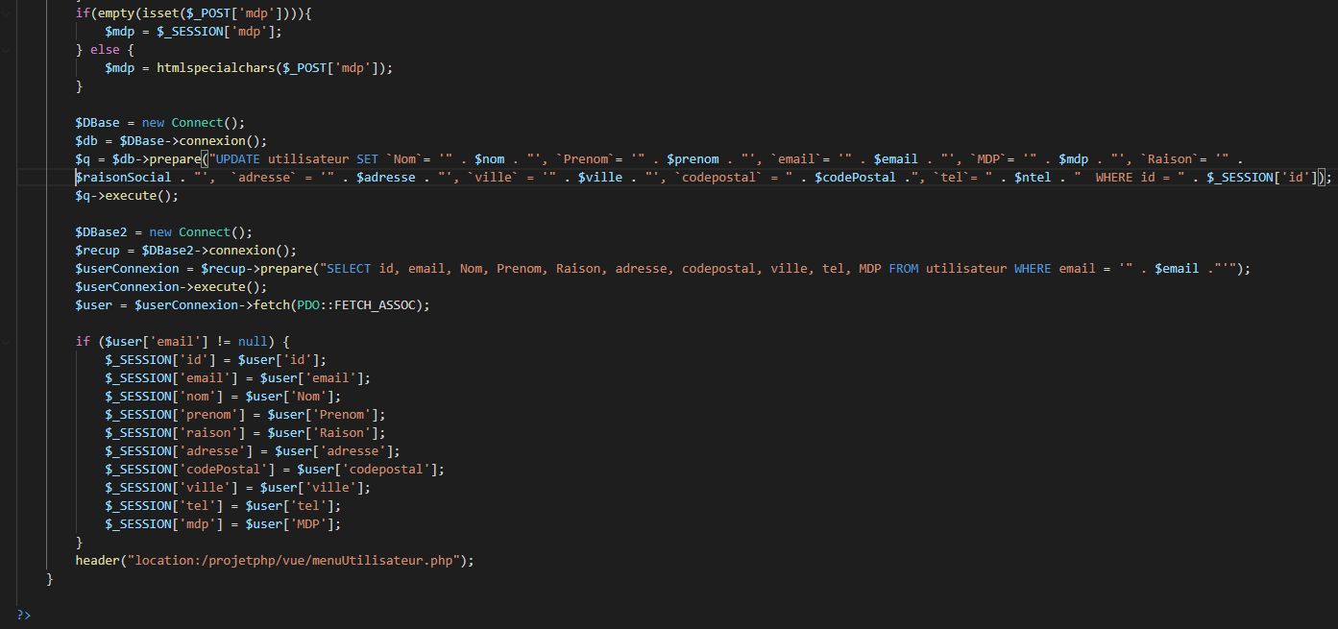

Comme vous pouvez le voir depuis plusieurs formulaires j’utilise htmlspecialchars qui est une autre sécurité qui nous protège des injection SQL dans notre base de données.

Une fois vos données modifier vous êtes retourné sur votre page utilisateur pour constater vos changements d’information.